Пожарно-профилактические рейды

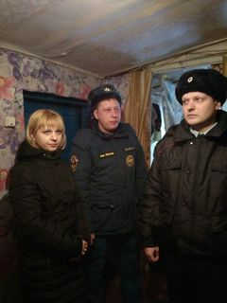
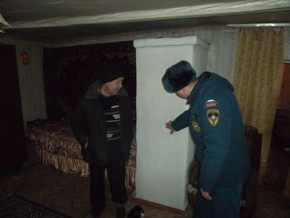
В целях предупреждения правонарушений и раскрытия преступлений, обеспечения пожарной безопасности в жилом секторе, предупреждения пожаров и гибели на них людей, предупреждения иных чрезвычайных происшествий в осенне-зимний пожароопасный сезон 2018-2019 годов сотрудниками отдела надзорной деятельности и профилактической работы по г. Льгову, Льговскому и Конышевскому районам совместно с сотрудниками Конышевского пункта полиции МО МВД «Фатежский», а также представителями муниципальных образований Конышевского района были проведены профилактические рейды в жилом секторе, направленные на предупреждение пожаров.
Подобные рейды проводятся регулярно, с приходом зимы работа в этом направлении ведется в усиленном режиме. Только сначала 2018 года на территории Конышевского района произошло 10 пожаров, на которых погибло и пострадало 2 человека.
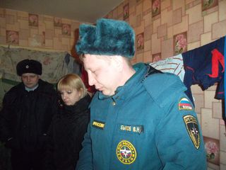
В большинстве случаев причиной возгорания становилось нарушение правил пожарной безопасности при эксплуатации печного отопления, аварийный режим работы электрической сети.
В рамках проведенных рейдов было проверено соблюдение правил пожарной безопасности жителями Конышевского района. В первую очередь, были проверены домовладения, в которых проживают граждане так называемой «Группы риска» - многодетные семьи, одинокие престарелые граждане и лица злоупотребляющие алкогольными напитками, где было проверено состояние электрической проводки, отопительных приборов и печей.
Основной смысл обследования жилых домов является соблюдение требований правил пожарной безопасности, а также не допущение возникновения пожаров и гибели людей на них.
Отдел надзорной деятельности и профилактической работы по г. Льгову, Льговскому и Конышевскому районам еще раз напоминает гражданам, для того чтобы оградить свой дом от беды нужно знать и строго соблюдать основные правила пожарной безопасности.
При обнаружении пожара (признаков пожара – запах дыма, дым, пламя и др.) незамедлительно вызывать пожарную службу по номеру 01, 112 – с мобильного телефона.

Старший инспектор ОНД и ПР по г. Льгову,
Льговскому и Конышевскому районам В.Н. Быков
капитан внутренней службы

